细胞生物学平台电镜机组电子显微镜培训通知
透射电子显微镜日立H7650-B是专为生物、制药、材料等领域而开发的先进的透射电子显微镜。标准配有高灵敏度的 CCD相机，在低剂量电子束时可以得到最佳对比度的图像。内置的自动聚焦及其他自动的功能，以及数据库功能可以让操作者在电镜观察的过程中也能享受到友好的操作环境。Quanta200 扫描电子显微镜主要用于生物样品和其他材料表面精细形貌和结构的观察和分析。图像具有高分辨率和高放大倍数，富于立体感，可真实、生动地反映样品的三维结构。因此，广泛地应用于生命科学、医学、材料学等诸多学科。
培训仪器：日立H-7650B、Quanta 200。
培训内容：仪器基本操作使用及实验室注意事项。
培训时间：2019年11月29日（周五）14:00-16:00
培训地点：清华大学医学科学楼C117
联系电话： 010-62789417-215 赵老师
010-62789417-220 张老师
报名方式：
点击链接： http://sapphireking.mikecrm.com/h0rcCMN
或扫描二维码：
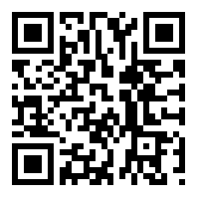

注：
1、 培训费用：校内外均免费。
2、本学期细胞平台会根据用户需要提供多次小型上机培训，为保证培训效果，每次培训人数上限为4名，报完为止。
细胞生物学平台
生物医学测试中心

